# **A la découverte des conditions**

Les conditions sont des éléments important dans tous les langages de programmation car elle nous permet de contrôler l’exécution de notre programme.

age<18

age>=18

age

Avec scala nous pouvons l’utiliser de plusieurs manières :

* En utilisant les braquets

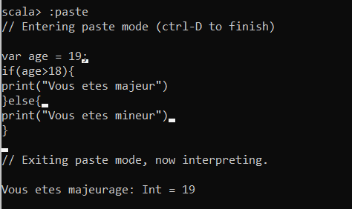

* En utilisant les conditions ternaires

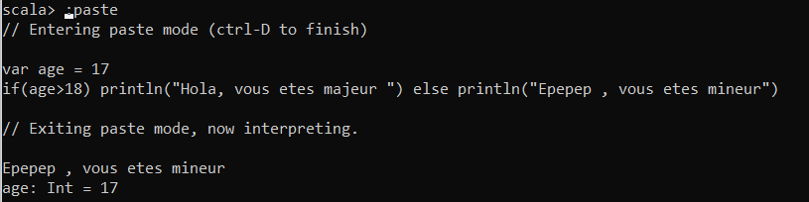

* Avec plusieurs conditions, ça peut être encombrant d’utiliser plusieurs **if. Dans** ce cas, on peut alors utiliser **match**

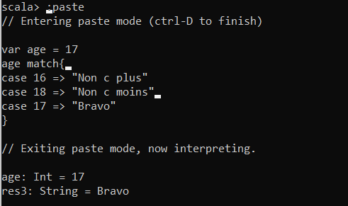

**Exercices :**